
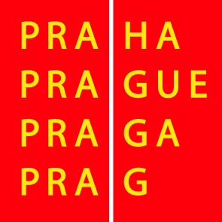

Galerie hlavního města Prahy slavnostně otevírá prohlídkovou trasu v Colloredo-Mansfeldském paláci
Praha, 27. červen 2013 – Galerie hlavního města Prahy zve na slavnostní otevření prohlídkové trasy v Colloredo–Mansfeldském paláci ve čtvrtek (27. června) v 17 hodin. Colloredo-Mansfeldský palác se nachází v Karlově ulici a při příležitosti slavnostního otevření promluví ředitelka Galerie hlavního města Prahy Magdalena Juříková. O koncepci prohlídkové trasy promluví Marek Pokorný a Pavel Vlček. Po zahájení je připravena komentovaná prohlídka vedená Janem Nepomukem Assmannem.
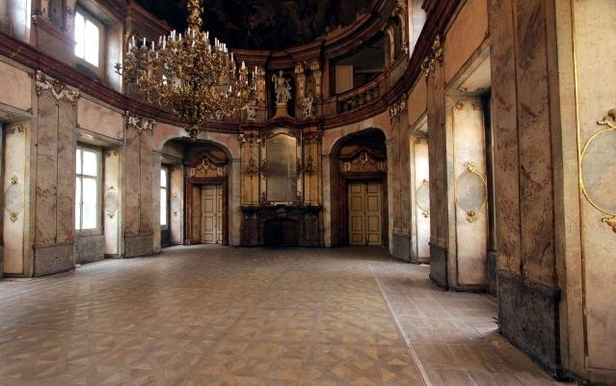
Převzetím Colloredo-Mansfeldského paláce do správy Galerie Hlavního města Prahy se otevřela nová etapa jeho rehabilitace, která by měla vést nejen k důstojné obnově této mimořádně významné památky, ale také k podstatnému rozšíření nabídky galerie pro veřejnost. Po koncepčně problematických rozhodnutích minulého vedení Galerie hlavního města Prahy a problematické dramaturgii výstavní činnosti v předchozích letech bude letos objekt zpřístupněn veřejnosti takovým způsobem, který má v obrysech načrtnout budoucí podobu jeho využívání. Výstavy v prostorách Colloredo–Mansfeldského paláce by se měly stát novým centrem jedné z nejvýznamnějších pražských galerií. „Naše činnost se tak tímto krokem začíná koncentrovat k místu, které by mělo být v budoucnu strategickým bodem existence GHMP,“ říká ředitelka GHMP Magdalena Juříková.
Prohlídková trasa ohromí architektonicky i kulturně
Tým odborníků dlouhodobě pracoval na vybudování prohlídkové trasy, která návštěvníkům zprostředkuje stavební a kulturní historii Colloredo-Mansfeldského paláce a zasvěceně je provede sály v reprezentativních prostorách piano nobile včetně ohromujícího a téměř neznámého barokního tanečního sálu s freskou od Pietra Scottiho a Giovanniho Battisty Zeista. Na straně druhé bude ve 3. patře paláce dobudován výstavní prostor pro krátkodobé prezentace současného umění. Na podzim letošního roku se sem z Domu U Zlatého prstenu přesune také projekt Start up pro nejmladší generaci umělců. Galerie hlavního města Prahy počítá rovněž ještě v letošní sezoně s vytvořením společenského zázemí na nádvoří paláce včetně otevření kavárny a s umístěním výtvarného ateliéru, který významně rozšíří a zkvalitní nabídku galerie především v oblasti práce s nejmladšími diváky a návštěvníky.

Colloredo-Mansfeldský palác (Karlova ulice 189/2, Praha 1)
Současnému paláci předcházela raně středověká zástavba asi románského dvorcového typu na nároží dálkových cest, dochovaná v partii sklepů. Zřejmě v souvislosti s výstavbou nového mostu byla upravena uliční čára a vznikl gotický dům nejspíše z doby po roce 1342, rovněž zachovaný především v části sklepů a přízemí dnešního uličního křídla. Dům byl dle písemných pramenů upravován ve 2. polovině 16. století a výrazně přestavěn v pozdně renesančním slohu mezi lety 1610 až 1619. V jeho držení je uváděn i Jáchym Ondřej Šlik, který byl popraven za účast ve stavovském povstání v letech 1618 - 1620, a od r. 1622 patřil konfiskát saským knížatům. V noci z 8. 11. na 9. 11. 1620 se v domě, který předcházel dnešnímu paláci, konalo poslední zasedání královské rady českého "zimního" krále Fridricha Falckého, když utíkal z Prahy po porážce českých stavů v bitvě na Bílé hoře.
Palác měl od roku 1994 v pronájmu nadační fond Polyhymnia. Zavázal se, že památku do deseti let opraví. Nájemce bohužel nedostál svým závazkům, proto město před osmi lety smlouvu rozvázalo a následně vyhlásilo soutěž. Vybrat nového nájemce se ale nepodařilo. Budova ve vlastnictví hlavního města Prahy byla od té doby až do roku 2010 ve správě odboru správy majetku MHMP. V roce 2010 pražští radní převedli Colloredo-Mansfeldský palác do správy Galerie hlavního města Prahy. V budoucnu by v něm mohla vzniknout galerie moderního českého umění, ve které by se vystavovala díla doposud skrytá v depozitáři. Objekt, který prochází nyní rekonstrukcí, do počátku letošního roku zčásti využívalo soukromé muzeum umění Artbanka: Museum of Young Art (AMoYA). Soukromé muzeum ale letos v lednu své působení v prostorách paláce ukončilo a díky nové koncepci GHMP tak bude palác sloužit jako výstavní prostory.
=========================================================================================
Pro více informací navštivte prosím http://ghmp.cz, http://www.justC.cz nebo nás kontaktujte zde:

Šárka Stránská Kristýna Kočová
PR manažer tisková mluvčí

T: +420 603 810 051 T: +420 725 818 721
E: sarka.stranska@justC.cz E: pr@ghmp.cz, kristyna.kocova@ghmp.cz

Just Communication s.r.o. Galerie hlavního města Prahy
Dlouhá 16 Dům U Kamenného zvonu
110 00 Praha 1 Staroměstské nám. 13
110 00 Praha 1

O Galerii hlavního města Prahy
Galerie hlavního města Prahy, po Národní galerii druhá nejvýznamnější v České republice, byla založena 1. května 1963. Bylo jí uloženo shromažďovat, odborně ochraňovat, vědecky zpracovávat a spravovat české umění 19., 20. a 21. století. Více informací o galerii naleznete na http://ghmp.cz.

